尼泊尔 ABC 徒步 12 Days
加德满都-康德-澳大利亚营地-兰杜克-吉努丹达-琼姆容-竹林-德奥拉里-鱼尾峰大本营-安纳普尔那大本营-甘德鲁克-博卡拉

线路类型：徒步
天数：12天
综合强度：6星
最小参团年龄：7岁
参考成团人数：2-15人

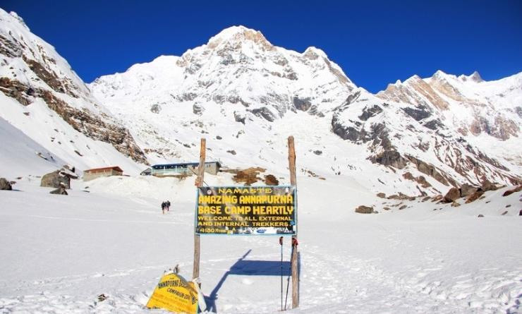

众所周知，尼泊尔许多地方的自然风光堪称世界之最，地球上最高的山峰几乎都在这里——世界上10座最高的山峰中有8座在尼泊尔境内。在山区飞行可以俯瞰到世界之巅壮观的景色，但试想一下，当你在这一个明媚的早晨一觉醒来，看见一座海拔8000米的山峰高耸在你的眼前，将会是怎样一种感觉？呼吸这来自大自然的新鲜空气，还有什么能够如此媲美呢？ 而要感受如此的美，徒步是最好也是唯一的选择，因为这是一个有着“徒步天堂”之称的国度。作为勇于挑战的你，ABC安纳普尔那大本营徒步线你一定要来，因为这是一个所有美梦。有些事情，现在不做也许以后都不会做了。

行程亮点：
▪ 完成高海拔旅程，登上一座座“众神的白色座椅”，俯视喜马拉雅山脉的壮景
▪ 走进加德满都，探访那里的佛教寺庙和舍利塔
▪ 夜宿尼泊尔山间小镇，听那里的夏尔巴人讲述山与神的故事

行程难度分级：
本行程的难度级别为6星。（请参见行程后的户外难度等级说明）

行程安排

D1 到达加德满都（Kathmandu）

行程：
抵达尼泊尔首都加德满都（Kathmandu），根据当天实际到达的航班情况安排加德满都的游玩和活动。当地的领队会带领我们一睹他家乡加德满都的风采，我们走访当地老街和寺庙，走入当地人家，目睹当地人的生活。
住宿：Hotel Manaslu（或同级）
餐饮：早餐；午餐（自理）；晚餐（自理）

人文亮点：

加德满都
加德满都，简称加都，是尼泊尔首都和最大城市，位于加德满都谷地，巴格马提河和比兴马提河的汇口处。该市四周环山，海拔1370米，建城于723年，是一座拥有1200多年历史的古老城市。加德满都因坐落在喜马拉雅山南坡，这道天然屏障为城市遮挡来自北方的寒风，城市南面迎着印度洋的暖流，得天独厚的地理环境，使这里年平均温度20℃左右，气候宜人，终年阳光灿烂，绿树葱郁，鲜花盛开，有“山中天堂”之美誉，是世界闻名的游览胜地。
来源：https://baike.baidu.com/item/%E5%8A%A0%E5%BE%B7%E6%BB%A1%E9%83%BD/680191?fr=aladdin

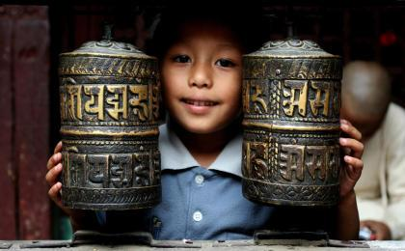 | 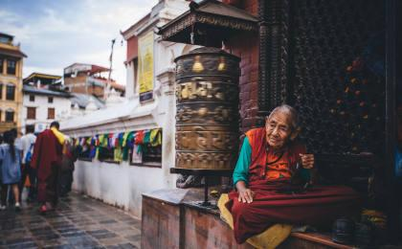

D2 加德满都（Kathmandu） - 康德（Kande） - 澳大利亚营地（Australia Camp）

行程：
今天，我们将乘车前往被雪山环绕的宁静、平和的小镇---博卡拉，同时它也是世界各国登山运动员攀登喜马拉雅8000米以上雪山重要的准备基地和训练场所，也是多条尼泊尔知名徒步线路的起点和终点，是世界各国旅行者公认的“徒步天堂”。抵达博卡拉后，我们将汇合徒步相关协作人员前往康德( 1660m ),徒步2小时抵达澳大利亚大本营基地（AUSTRALIA CAMP），欣赏鱼尾峰，安纳普尔III (7555 m), 安纳普尔那II (7937 m) and 安纳普尔那 IV (7525 m). 晚上入住当地高山小屋。
住宿：澳大利亚营地特色高山小屋
餐饮：早餐（酒店）；午餐；晚餐
徒步时间：1-2小时
累计升降：350米

D3 澳大利亚营地（Australia Camp） - 兰杜克（Landruk）

行程：
早餐过后，我们慢慢徒步下行穿越一个个美丽的田园，途径坡萨纳（Pothana）和托克哈（Tolkha）两个漂亮的村庄，邂逅当地古隆人（Gurung），他们在这里贫瘠的安纳普尔那南部山区辛勤地开垦耕种，建立自己的家园。我们的厨师在托克拉给我们准备好了午餐，午餐过后我们沿着美丽的山谷徒步至兰杜克。
住宿：兰杜克特色高山小屋
餐饮：早餐（酒店）；午餐；晚餐
徒步时间：4-5小时
累计升降：750米

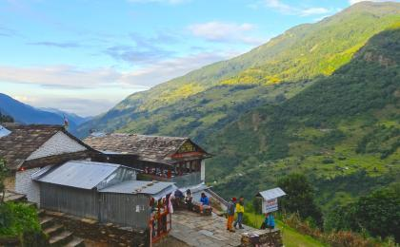 | 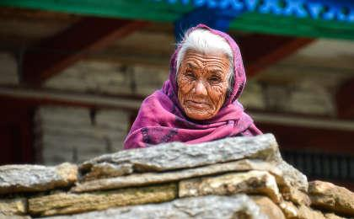

D4 兰杜克（Landruk） - 吉努丹达（Jhinu Danda） - 琼姆容（Chomrong）

行程：
清晨我们欣赏完美丽的喜马拉雅雪景，开始徒步进入峡谷。穿越过新桥的莫迪河，一直徒步在小森林中，然后沿着陡坡一上行到达吉努丹达（Jhinu Danda）。到了这里我们可以选择继续下行20分钟到达一个野温泉去泡澡。午餐在吉努丹达，然后继续徒步，陡坡上行，到达安纳普尔那南坡（7219m）名字叫做琼姆容（Chomrong）的村庄。
住宿：琼姆容特色高山小屋
餐饮：早餐（酒店）；午餐；晚餐
徒步时间：6-7小时
累计升降：847米

D5 琼姆容（Chomrong） - 竹林（Bamboo）

行程：
今天的徒步首先沿着连绵不断的阶梯下行，然后穿过琼姆容河，开始上行徒步达到希努瓦（Sinuwa）。从希努瓦穿过一片美丽的森林之后一段轻松的徒步下行，达到今晚的目的地竹林（Bamboo）。
住宿：竹林特色高山小屋
餐饮：早餐（酒店）；午餐；晚餐
徒步时间：5-6小时
累计升降：1100米

D6 竹林（Bamboo） - 德奥拉里（Deurali）

行程：
早餐之后我们穿过茂密的森林，经过几个喜马拉雅山脚下的小村庄，然后就此告别石板路和森林密布的山区，景色开始变得完全不同，让人立马有一张拥抱群山的感觉。沿着陡坡徒步上行，到达今天徒步的终点德奥拉里（Deurali）。前几天每天都能看到的森林就此再也看不见了，但是我们却可以看到成片的草地，山谷里的景色让人感觉似乎置身梦境，不远处传来瀑布的磅礴水声，山谷下水流倒映着日落夕阳，一切都是如此的美好。
住宿：德奥拉里特色高山小屋
餐饮：早餐（酒店）；午餐；晚餐
徒步时间：5-6小时
累计升降：900米

D7 德奥拉里（Deurali） - 鱼尾峰大本营（Machhapuchhre camp） - 安纳普尔那大本营（Annapurna Base Camp）

行程：
我们今天经历一段比较有挑战性的徒步，到达鱼尾峰大本营（Machhapuchhre Base Camp），鱼尾峰（Machhapuchhre，6,993m）是安纳普尔纳山脉中的一坐神秘的山峰，形状酷似鱼尾，在当地人心目中是一座神山，因此至今鱼尾峰还是处女峰。鱼尾峰大本营是观赏鱼尾峰，安纳普尔那南坡，安纳普尔那III和冈嘎普尔纳的最佳观景台之一。不要留恋美景，我们克服一切海拔的困难，继续前往今天徒步的终点安纳普尔那大本营（Annapurna Base Camp,4130m）。这里是360°观看8000千米级安纳普尔那峰的绝佳平台。
住宿：安纳普尔那大本营特色高山小屋
餐饮：早餐（酒店）；午餐；晚餐
徒步时间：6-7小时
累计升降：930米

D8 安纳普尔那大本营（Annapurna Base Camp） - 竹林（Bamboo）

行程：
今天我们ABC沿着原路下撤，一路下撤到竹林。下坡的难度会小很多，同样，沿途也可以欣赏周围群山的美景。
住宿：竹林特色高山小屋
餐饮：早餐（酒店）；午餐；晚餐
徒步时间：7-8小时
累计升降：1800米

D9 竹林（Bamboo） - 琼姆容（Chomrong）

行程：
从竹林开始上坡徒步，我们首先前往希努瓦丹达（Sinuwa Danda），然后一路下行到达琼姆容河，一段石头阶梯上行我们最终到达今天的目的地的琼姆容。速度快的话，下午我们可以好好放松一下，在琼姆容睡个午觉。
住宿：琼姆容特色高山小屋
餐饮：早餐（酒店）；午餐；晚餐
徒步时间：5-6小时
累计升降：1200米

D10 琼姆容（Chomrong） - 甘德鲁克（Ghandruk） - 博卡拉（Pokhara）

行程：
早餐后我们出发，一路徒步在村庄的石阶上直到一块幅员辽阔的平地，这里是琼姆容的顶端，我们可以看到喜马拉雅群山和沿着山体连绵不绝的植被，一切都那么壮观，直击人心，刚从大本营下撤的我们心中也是充满了骄傲和激动的复杂心情。接下来一路海拔下降，穿过桥梁和美丽的林区，途中享用午餐，然后继续一路下降来到甘德鲁克的小村庄古龙村（Gurung）。从海拔1000米的碧热萨梯（Birethanti），穿越村庄，沿着莫迪河的河岸一路下行，然后继续乘车抵达博卡拉（Pokhara）。今天我们将回来舒适的酒店调整。
住宿：Lakeside Retreat（或同级）
餐饮：早餐（酒店）；午餐；晚餐（自理）
徒步时间：5-6小时
累计升降：850米

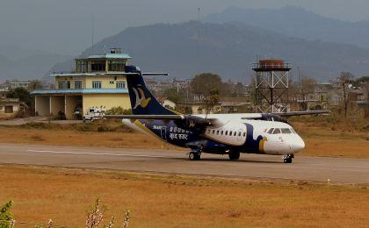 | 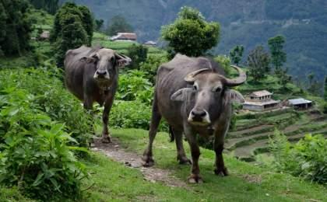

D11 加德满都（Kathmandu）

行程：
乘飞机抵达加德满都，参观加德满都的斯瓦扬布纳特寺（Swayambhunath），又称四眼天神庙，是尼泊尔的佛教寺庙，亦称斯瓦扬布佛塔，位于首都加德满都郊外斯瓦扬布山顶上。建于公元前3世纪，是亚洲最古老的佛教圣迹之一。在白雪覆盖的喜马拉雅山脉的壮丽景色的映纣下，充满加德满都山谷的气息，在这里可以看到尼泊尔首都加德满都的全景。
住宿：Hotel Manaslu（或同级）
餐饮：早餐（酒店）；午餐（自理）；晚餐（自理）

人文亮点：

斯瓦扬布纳特寺
斯瓦扬布纳特寺（Swayambhunath）：又称四眼天神庙，是尼泊尔的佛教寺庙，亦称斯瓦扬布佛塔，位于首都加德满都郊外斯瓦扬布山顶上。建于公元前3世纪，是亚洲最古老的佛教圣迹之一。主建筑是一座巨型的舍利塔，塔身为圆锥型，底座为四方形，底座四面绘有眼睛的图案，这是“智慧的眼睛”，能够看到世间一切，象征着佛眼法力无边，能看着加德满都的每个角落。佛塔由圆锥形13层相轮组成，表面镶镀着铜片和金箔。塔顶是结构复杂的华盖，华盖之上高竖着镏金宝瓶；塔冠嵌有一颗巨大的宝石。在主塔的四周，还分布着一些小型的舍利塔和转经筒。
来源：https://baike.baidu.com/item/%E6%96%AF%E7%93%A6%E6%89%AC%E5%B8%83%E7%BA%B3%E7%89%B9%E5%AF%BA/1646242?fr=aladdin

加德满都
加德满都，简称加都，是尼泊尔首都和最大城市，位于加德满都谷地，巴格马提河和比兴马提河的汇口处。该市四周环山，海拔1370米，建城于723年，是一座拥有1200多年历史的古老城市。加德满都因坐落在喜马拉雅山南坡，这道天然屏障为城市遮挡来自北方的寒风，城市南面迎着印度洋的暖流，得天独厚的地理环境，使这里年平均温度20℃左右，气候宜人，终年阳光灿烂，绿树葱郁，鲜花盛开，有“山中天堂”之美誉，是世界闻名的游览胜地。
来源：https://baike.baidu.com/item/%E5%8A%A0%E5%BE%B7%E6%BB%A1%E9%83%BD/680191?fr=aladdin

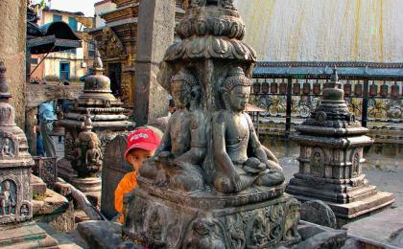 | 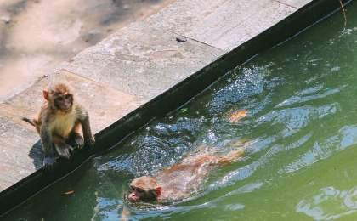

D12 加德满都（Kathmandu）；返程或继续延展行程

行程：
加德满都自由活动，然后根据具体航班信息乘车前往飞机场，乘飞机返回国内。
住宿：自理
餐饮：早餐（酒店）；午餐（自理）；晚餐（自理）

人文亮点：

加德满都
加德满都，简称加都，是尼泊尔首都和最大城市，位于加德满都谷地，巴格马提河和比兴马提河的汇口处。该市四周环山，海拔1370米，建城于723年，是一座拥有1200多年历史的古老城市。加德满都因坐落在喜马拉雅山南坡，这道天然屏障为城市遮挡来自北方的寒风，城市南面迎着印度洋的暖流，得天独厚的地理环境，使这里年平均温度20℃左右，气候宜人，终年阳光灿烂，绿树葱郁，鲜花盛开，有“山中天堂”之美誉，是世界闻名的游览胜地。
来源：https://baike.baidu.com/item/%E5%8A%A0%E5%BE%B7%E6%BB%A1%E9%83%BD/680191?fr=aladdin

行程说明：
特别注意：仅为品牌宣传和目的地渲染所制作的部分微信稿和其他类似宣传海报，视频等，不作为我方最终准确的细节行程依据，同时也不作为报价的依据。
以上宣传内容为展示内容，仅供参考。感谢理解。

参考酒店清单

第1晚：加德满都 - Hotel Manaslu（或同级）

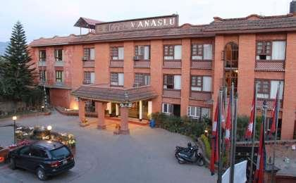 | 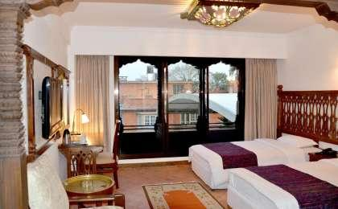

第10晚：博卡拉 - Lakeside Retreat（或同级）

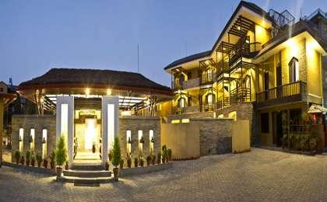 | 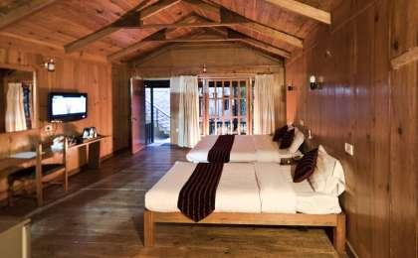

第11晚：加德满都 - Hotel Manaslu（或同级）

住宿说明：
鉴于户外行程的特殊性，我方对于酒店 / 住宿的定义，可能包括：
1. 标准酒店（独立卫浴）；
2. 酒店式公寓（我方为独立的公寓，公寓内我方自己团员公用卫浴，比如四室两厅两卫）；
3. 高山小屋（多人间，一般为公用卫浴）；
4. 特色营地：2-4人间；一般公用卫浴，部分独立卫浴；
非经特别说明，我们所有的住宿均为酒店或者酒店式公寓（大床或者双床需要提早预约，默认是双床）；

所有最后的住宿清单，请以我方最终发送的排期行程文件（含具体行程日期）和行程确认书为准。我方会给予最为准确的说明。

参考餐饮清单

日期 | 早餐 | 午餐 | 晚餐
D1 |  | 自理 | 自理
D2 | 酒店
D3 | 酒店
D4 | 酒店
D5 | 酒店
D6 | 酒店
D7 | 酒店
D8 | 酒店
D9 | 酒店
D10 | 酒店 |  | 自理
D11 | 酒店 | 自理 | 自理
D12 | 酒店 | 自理 | 自理

出行季节

本行程最佳季节：10月、11月
本行程避免季节：6月、7月、8月

户外补充说明

本行程所涉及的户外活动及难度级别：
 | 徒步 | 骑行 | 登山 | 漂流 | 浮潜 | 潜水 | 航行 | 游猎
0.5星（亲子）
1星
2星
3星
4星
5星
6星
7星

难度级别说明如下：

0.5星（亲子）
人群： | 完全针对中国的家庭和孩子的实际情况，分为4-6岁组，6-12岁组以及12岁以上组；
设计理念： | 户外启蒙；
强度： | 每天的行走时间不超过2小时，可能涉及以徒步、登山或漂流为代表的各种运动组合，专门为中国市场定制的难度等级，一般来说适合所有4岁以上的孩子
户外风险： | 完全可控；极低；全套专业和规范流程；
参加要求： | 身体健康；满足年龄需求；无需任何户外经验；无需任何特殊户外装备；

1星
人群： | 针对没有任何户外经验，或者有1年以内户外经验；追求不一样的旅行体验的体验性人群；
设计理念： | 户外教育；户外进阶；不一样的旅行；
强度： | 每天的行走时间不超过4小时，可能在公路，步道，山野小径
户外风险： | 完全可控；较低；全套专业和规范流程；
参加要求： | 身体健康；对体验旅行的理念有认知并认同；无需任何户外经验；基础户外装备；

2星
人群： | 针对没有任何户外经验，或者有1年以内户外经验；追求不一样的旅行体验的体验性人群；
设计理念： | 户外教育；户外进阶；不一样的旅行；
强度： | 每天的行走时间在4-5小时，可能在公路，步道，山野小径，或者峡谷穿越
户外风险： | 完全可控；较低；全套专业和规范流程；
参加要求： | 身体健康；对体验旅行的理念有认知并认同；无需任何户外经验；基础户外装备；

3星
人群： | 需要有1年以上户外经验或者完全符合需求的体力；追求不一样的旅行体验的体验性人群；可能需要接受我们的电话访问；
设计理念： | 户外教育；户外挑战；户外改变你的世界；
强度： | 每天的平均徒步时间5小时，平均爬升度在600-800米，平均徒步距离15公里
户外风险： | 有一定户外风险；安全完全可控；全套专业和规范流程；
参加要求： | 身体健康；对体验旅行的理念有认知并认同；需要一定户外经验；需要相应的户外装备；无需特别的技术装备；

4星
人群： | 需要有1年以上户外经验或者完全符合需求的体力；追求不一样的旅行体验的体验性人群；可能需要接受我们的电话访问；
设计理念： | 户外教育；户外挑战；户外改变你的世界；
强度： | 每天的平均徒步时间6小时，平均爬升度在700-1000米，平均徒步距离15-18公里，可能有部分路段高海拔
户外风险： | 有一定户外风险；安全完全可控；全套专业和规范流程；
参加要求： | 身体健康；对体验旅行的理念有认知并认同；需要一定户外经验；需要相应的户外装备；无需特别的技术装备；

5星
人群： | 需要2年以上户外经验；对于体力要较高需求；追求不一样的旅行体验的体验性人群；需要接受我们的电话访问和筛选；
设计理念： | 户外挑战；户外改变你的世界；
强度： | 每天的平均徒步时间6-7小时，平均爬升度在1000米以上，同时/或者平均徒步距离20公里，部分路段高海拔，可能包含部分登顶（容易）
户外风险： | 有户外风险；全套专业和规范流程；需要对风险和难度有心理认知；
参加要求： | 身体健康；对户外旅行的理念有认知并认同；需要2年以上户外经验；需要相应的户外装备；可能需要特别的技术装备；

6星
人群： | 需要2年以上户外经验；对于体力要较高需求；追求不一样的旅行体验的体验性人群；需要接受我们的电话访问和筛选；
设计理念： | 户外挑战；户外改变你的世界；
强度： | 每天的平均徒步时间7-8小时，平均爬升度在1000米以上，同时/或者平均徒步距离20公里，部分路段高海拔，部分路段需要结组，需要具备阿式登山技巧
户外风险： | 有户外风险；全套专业和规范流程；需要对风险和难度有心理认知；
参加要求： | 身体健康；对户外旅行的理念有认知并认同；需要2年以上户外经验；需要相应的户外装备；可能需要特别的技术装备；

7星
人群： | 需要相应领域的成熟户外经验；对体力和毅力都有完美的需求；追求高难度等级的户外挑战和极限之美；需要接受我们的履历筛选和实地考察；
设计理念： | 户外挑战；极限户外；
强度： | 每天的平均徒步时间超过8小时，平均爬升度在超过1000米，同时/或者平均徒步距离20公里以上，部分路段高海拔，部分路段需要结组，需要具备阿式登山技巧
户外风险： | 有较强户外风险；全套专业和规范流程；需要充分了解风险；
参加要求： | 不做定义；按实际选择线路，活动和日期量身定制；

来自我们的专业外籍户外领队：户外出行提醒 & 户外装备建议

头部 | 防晒帽 | 营地装备 | 垃圾袋
 | 太阳镜 | 其他用品 | WiFi
 | 头巾 |  | 洗漱用品
上身 | 冲锋衣（防风水外套） |  | 防晒霜
 | 保暖夹克 |  | 防晒唇膏
 | 速干衣 |  | 驱蚊液
 | 皮肤风衣／防晒服 |  | 多功能转换插头
 | 女士运动内衣 |  | 相机
下身 | 速干裤 |  | 卫生用品
 | 内裤 |  | 外币现金
足部 | 高帮登山鞋 |  | 多币种信用卡
 | 拖鞋 |  | 个人常备药物
手部 | 薄款手套 |  | 湿纸巾或毛巾
基础装备 | 日登山包 |  | 个人口味零食
 | 水袋或户外水壶水杯 |  | 能量棒
 | 防水袋
 | 保温壶
 | 羊毛袜
 | 救生哨

